ПОЛОЖЕНИЕ
о публикации методических материалов в творческой группе

1.Общие положения
  - Положение регулирует предмет и порядок публикации авторских материалов в тематической группе «Краеведение»;
  - Положение разработано руководителем группы «Краеведение»;
  - Положение обязательно для выполнения всеми участниками группы, которые размещают свой методический авторский материал;
  - Положение вступает в силу с момента его публикации на странице группы;
  - В Положение могут быть внесены изменения по инициативе любого участника группы, если они аргументированы и способствуют достижению цели работы группы.
2.Предмет публикации
2.1. В соответствии с целью и задачами группы в библиотеке размещаются авторские цифровые методические ресурсы (далее - ЦМР) по предметам «историческое краеведение», «литературное краеведение», «географическое краеведение» и др.;
2.2. ЦМР должен включать в себя:
- цифровой образовательный ресурс (далее - ЦОР), выполненный в любой программе, доступной для просмотра (например, презентация Power Point, Flash-анимации и т.д.);
- подробное методическое сопровождение, в котором даются рекомендации по использованию ЦОР:
- Тема урока (занятия):
- Целевая аудитория:
- Цели и задачи урока (занятия):
- Ожидаемые результаты:
- Основные этапы урока (занятия) и краткие комментарии к ним:
- Техническое и иное обеспечение урока (занятия):
- Информационные источники
или приводится конспект урока или занятия с применением предлагаемого ЦОР и т.д. (используется любой текстовый редактор);
- приложения в любой программе, доступной для просмотра, если это необходимо.
2.3. Исключительно в текстовом варианте принимаются только рабочие
программы учебных и элективных курсов, факультативов и иных занятий по названным выше предметам;
2.4. Не принимаются к публикации материалы, выполненные учащимися,
а также работы, содержащие изображения несовершеннолетних учащихся без письменного на то согласия законных представителей.

3.Соблюдение авторских прав
3.1. В библиотеке тематической группы «Краеведение»; публикуются
только авторские материалы;
3.2. Добавляет в библиотеку материал сам автор, гарантируя, что это
работа выполнена им лично;
3.3. Допускается цитирование и использование сторонних материалов и
ресурсов в оправданных объемах;
3.4. Все цитирования и заимствования оформляются должным образом на
последней странице (слайде, кадре) каждой составляющей ЦМР, где они были использованы:
- список использованной литературы оформляется в алфавитном порядке по начальной букве фамилии автора или названия книги, издания: фамилия автора, инициалы, название (без кавычек), место издания, название издательства, год издания (и номер, если ссылка идет на периодическое издание). Например, Петрова М.И. Занимательные задания по истории древнего мира. – М.: Буква, 2000.
- список заимствованных графических интернет - ресурсов оформляется с указанием конечной активной гиперссылки, скопированной из свойств изображения, и автора (если его можно определить). Например, Шишкин И.И. Утро в сосновом бору - http://www.artlib.ru/objects/gallery_17/artlib_gallery-8500-b.jpg;
- ссылки на литературу или интернет – ресурсы указываются именно в той составляющей ЦОР, где они использовались (например, графический объект использовался в презентации, значит и ссылка дается только в презентации; а сборник загадок использовался для написания конспекта урока, значит, этот сборник мы указываем в списке литературы внутри конспекта);
- все размещаемые в группе работы буду проверяться на предмет заимствования и уникальности текста, на корректность постановки гиперссылок на источники графики;
- в случае нарушения авторских прав материал удаляется без права повторного размещения. Ответственность за нарушение несет автор работы.
4.Загрузка, оформление и модерация авторского материала
4.1. Все составляющие авторского материала размещаются одним
архивом, т.е. размещение отдельно конспекта и отдельно презентации, как двух самостоятельных документов, в библиотеке группы не допускается;
4.2. О правилах загрузки файлов в тематическую группу Вы можете
прочитать на странице Добавление файлов в сообществе.
На странице тематической группы загрузка файла выглядит так:

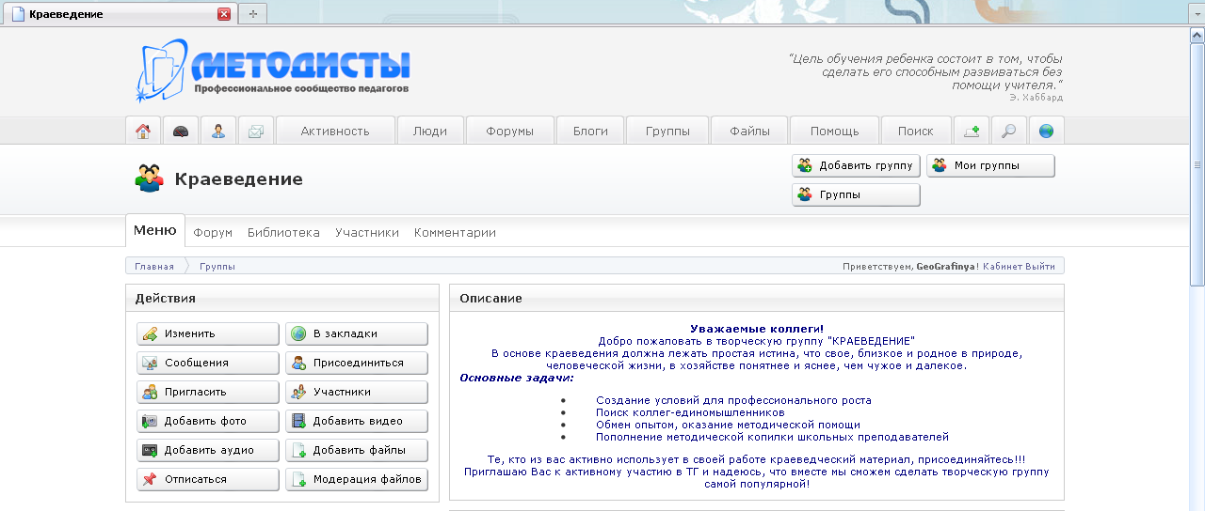

Если Вы всё сделали правильно, смело нажимайте кнопку «Отправить»
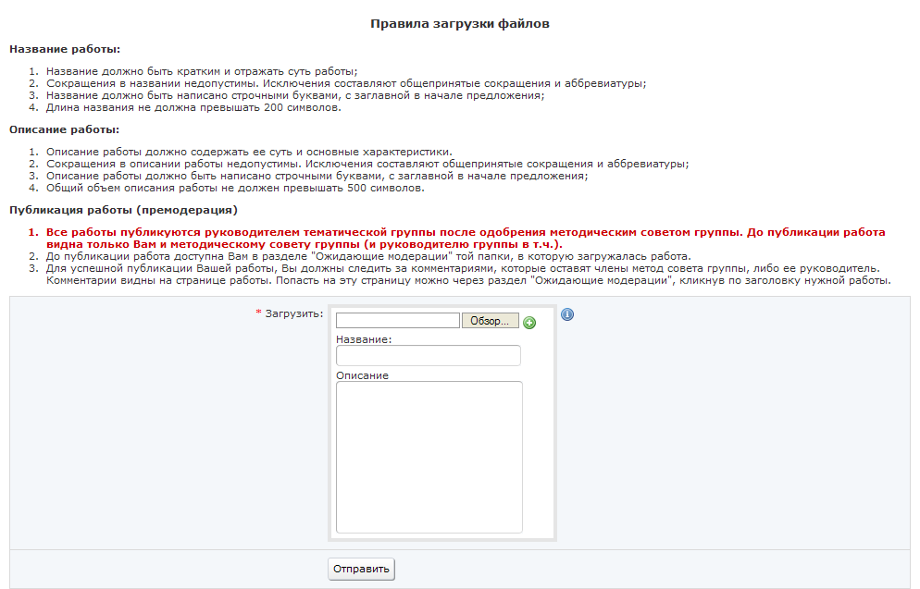
В описании укажите тип работы, класс, УМК, формат файла

Укажите свою Фамилию и инициалы, название
Если Вы всё сделали правильно, смело нажимайте кнопку «Отправить»

Выберите файл на своем компьютерее для загрузки

4.3. Все загруженные в тематическую группу файлы проходят премодерацию, т.е. предварительно проверяются на предмет соответствия настоящему Положению. До публикации работа видна только Вам, руководителю и методическому совету группы. До публикации работа доступна Вам в разделе "Ожидающие модерации" той папки, в которую загружалась работа. Для успешной публикации Вашей работы, Вы должны следить за комментариями, которые оставят руководитель или члены методического совета группы. Комментарии видны на странице работы - попасть на эту страницу можно через раздел "Ожидающие модерации", кликнув по заголовку нужной работы.
4.4. После проверки авторского материала он либо удаляется, если не соответствует требованиям настоящего Положения, либо публикуется в Библиотеке группы в соответствующем разделе.

Руководитель тематической группы
http://metodisty.ru/m/groups/view/kraevedenie

Черкашина Людмила Ивановна

